目标
编程语言的基本概念
了解什么是算法
了解什么是数据结构
用C 实现 “顺序表” 数据结构

数据结构学习目标：掌握一些总结好的方法，让程序在内存中按照合理的空间存放，并可以用最短的时间对这些数据进行操作。

1、编程语言的基本概念
计算机：一种帮助人们计算的工具
计算机程序：为特定目的，编写的控制计算机运行的代码、图片、文件的集合
程序设计：设计程序首先要了解需要解决的问题，再提出解决此问题的方法和步骤。
————————－
算法：算法就是解决问题的方法(判断标准：空间复杂度、时间复杂度)
数据：算法处理的对象就是数据
程序：程序就是用计算机语言表述的算法

程序的目的是加工数据，而如何加工数据是算法的问题。

著名计算机科学家、Pascal语言发明者N.沃思教授提出： 程序 = 算法 + 数据结构

数据结构的研究内容：数据的逻辑结构、数据的存储结构、数据的运算

逻辑结构：两只鞋，分为左脚、右脚、从逻辑上应该是一个整体
物理结构(存储结构):鞋柜 A 鞋柜 B，左脚鞋放在 A 鞋柜中，右脚鞋放在 B 鞋柜中

2、理解什么是算法
有一些同学，按照年龄排序：
(1)把学员按照年龄从大到小排列
(2)把学员按照年龄从小到大排列
(3)插入一个学员 小李 年龄 28(从头插入、从尾部插入、从中间插入)
(4)从学员中把小强拉出来
(5)交换小明与小李的位置
姓名 | 年龄
小明 | 22
小强 | 25
小红 | 23

算 法： 对解题过程的准确而完整的描述。
（1）算法的种类：
数值算法：是解决数值问题的算法，主要进行算术运算，如：求解代数方程、求 解数值积分等 。早期的计算机主要用于数值计算 。
非数值算法：是解决非数值问题的算法，主要进行比较和逻辑运算，如：排序、查找、插入、删除等。随着计算机技术的发展，非数值计算的应用越来越广。

（2）算法的表示
自然语言（易产生歧义，繁琐，且当今的计算机尚不能处理） 说话
流程图(活动图Active)、代码符号专用工具 绘图
算法描述语言（类xxx程序设计语言） 伪代码
使用 UML (统一建模语言)来描述一些简单算法，使用描述”运算过程”----活动图

（3）算法的准则
有穷性： 在执行有限步之后必须终止
确定性： 所给出的每一计算步骤必须是精确定义的
可行性： 要执行的每一计算步骤都可在有限时间内完成
输入： 一般应具有0个或多个输入信息，它是算法所需的初始数据
输出： 一般应具有0个或多个输出信息，它是算法对输入信息的运算结果

（4）算法的评价
正确性：指在合理的数据输入下，能在有限的运行时间内得到正确的结果。
运行时间（时间复杂性）：指一个算法在计算机上运算所花费的时间
占用的存储空间（空间复杂性）：指一个算法在计算机存储器中所占用的存储空间
简单性 ：指容易验证其正确性，且便于编写、修改、阅读和调试

（5）常用的算法
枚举法（求不定方程的解，如百元买百鸡问题）
迭代法（求近似解，不断逼近真值，如求方程X³-X-1=0在X=1.5附近的一个根）
递归法（一个过程自己调用自己，从递归给定参数出发递归到0，如汉诺塔的故事）
递推法（从给定边界出发逐步迭代到达指定计算参数，利用初始条件和递推公式计算，效率比递归法高，在科技计算中最常见）
分治法（将复杂问题分成若干小问题，在检索、快速分类选择等问题中用得多。）
回溯法（如骑士周游问题：马从棋盘上任意一格开始，总可以走完棋盘上64格）

网络资料
http://jpkc.nwpu.edu.cn/dzjc/jsjrj/text/chapter10/section02/r2.htm

3、了解什么是数据结构

数 据：在计算机领域，指能够被计算机输入、存储、处理和输出的一切信息。
数 据 项：是数据的最小单位，有时也称为域（field），即VFP中的字段。
数据记录：是数据处理领域组织数据的基本单位，它由数据项组成，即VFP中的一条记录。
数据元素：是数据集合中相对独立的单位，也称结点。它和数据是相对而言的（如一条记录相对于所在文件被认为是数据元素，而它相对于所含的数据项又被认为是数据）。
数据结构：是描述一组数据元素及元素间的相互关系的，如VFP中的表结构。
逻辑结构：是指数据元素之间抽象化的相互关系 。
存储结构：或称物理结构，是数据的逻辑结构在计算机存储器中的存储形式 。

（1）逻辑结构
线性结构：每个结点有且只有一个前驱结点和一个后继结点（第一和最后一个结点除外）
非线性结构：树型结构：每个结点有且只有一个前驱结点（树根结点除外），但可以有任意多个后继结点。
图型结构：每个结点可以有任意多个前驱结点和任意多个后继结点

（2）存储结构
顺序存储结构：将数据结构的数据元素按某中顺序存放在计算机存储器的连续存储单元中。其结构简单，可节省存放指针的空间，但需要连续的存储空间，当数据元素的数目不确定时，会造成存储空间的闲置。

链接存储结构：为数据结构的每个结点元素附加一个数据项，其中存放一个与其相邻接的元素的地址（指针），通过指针找到下一个相关元素的实际存储地址。每个结点由数据域和指针域组成。
其存储空间不必连续，在进行插入、删除操作时不必移动结点，但结点指针要占用额外的存储空间。

索引存储结构：将全部记录分别存放在存储器的不同位置，系统为整个记录建立一张索引表，表中登记了每条记录的长度、逻辑记录号和在存储器中位置。通过索引表来访问记录。

散列存储结构：在记录的存储位置和它的关键字之间建立一个确定的对应关系，使每个关键字和结构中一个唯一的存储位置相对应。由关键字作某种运算后直接确定元素的地址。
在数据的逻辑结构中，树型结构（1:N）是图型结构（M:N）的特例（M=1）， 线性结构（1:1）是树型结构（1:N）的特例（N=1）。

一种数据结构可以表示成一种或多种物理结构。在数据处理过程中，一个恰当的数据结构起着非常重要的作用。

4、用C 实现 “顺序表” 数据结构
课堂练习：
往一个任意类型的数组中插入一个数据，或删除一个数据。
分析过程：
(1)分析关键词：数组、插入、删除
(2)自然语言分析: 插入前
12 | 2 | 20 | 15
插入后
12 | 30 | 2 | 20 | 15
过程:把 制定位置的数据，都往后移动一位 循环
12 | 2 | 2 | 20 | 15
然后在制定位置插入 新的值 30
考虑可能出错的情况，插入的位置超出数组的范围
12 | 2 | 20 | 15

插入位置的范围 [0-4] 的闭区间 0<= <=4

(3)用图形描述
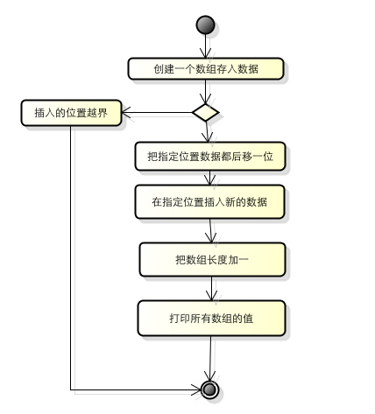
(4)编写伪代码
//新建数组
int arr[3]={23,13,20};
//判断插入的位置是否越界
if(index<0 || index >2){
数组越界;
程序停止;
}
//移动数据 插入数据的位置是 1
{23,13,20}

arr[2+1] = arr[2]; //往后移动，下标 +1
{23,13,20,20}

arr[1+1] = arr[1];
{23,13,13,20}
//从最后到插入位置截至，从后往前推导
for(int i=2;i>=1;i--)
{
arr[i+1] = arr[i]; //推导的公式
}
//往指定的位置插入新数据
arr[1] = 30;
//表的长度 +1
//打印所有数据

1. 线性表的逻辑结构
线性表(Linear List)： 是具有相同特征的数据元素的一个有限序列，除第一个和最后一个元素外，每个元素都只有一个之间前驱和一个直接后驱。表示为：（a₀，a₂，… a_{i}… a_{n-1}） 元素个数n 称为 长度，n=0时叫空表
逻辑结构： 是线性结构，每个元素都只有一个之间前驱和一个直接后驱。

2. 线性表的存储结构
线性表的存储结构有两种： 顺序存储结构 和 链接存储结构 。

顺序表：具有顺序存储结构的线性表
线性链表：具有链接存储结构的线性表
线性链表:
单链表：每个结点有一个指针域，有一个头指针h而无尾指针，表中最后一个结点的指针域是空的。其结构简单，但查找效率不高（查某结点总要从头开始）
循环链表：每个结点有一个指针域，有一个头指针h和一个尾指针r，表中最后一个结点的指针域不是空的，尾指针指向表的第一个结点。它形成环行结构，可显著提高查找效率（从任何结点出发都能查到所需结点）。
双向链表：每个结点有两个指针域，一个指向直接前驱，一个指向直接后驱。它形成双环行结构，可进一步提高查找效率（从某结点出发，既可以向前查又可以向后查）.
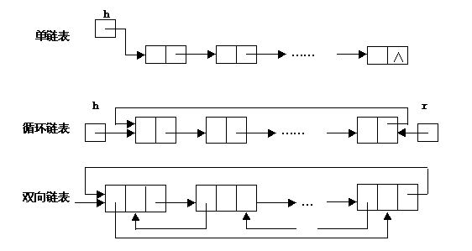
3. 线性表的运算
(1) 基本运算
插入：在表中任一位置插入一个结点
删除：删除表中任一结点
修改：修改表中给定结点的值
读值：读取表中给定结点的数据
求长：计算表中结点的个数
清表：清除表中结点，使其成为空表
检索：找出表中给定特征的结点
排序：按给定要求对表中元素重新排序
(2) 常用算法举例
· 顺序表的插入
例题： ** 向线性表中第i个元素位置插入一个新元素 **
算法步骤：
1）检查i值是否超出所允许的范围（1≤i≤n+1），若超出，则进行“超出范围”错误处理；
2）将线性表的第i个元素和它后面的所有元素均向后移动一个位置；
3）将新元素写入到空出的第I个位置上；
4）使线性表的长度增1。
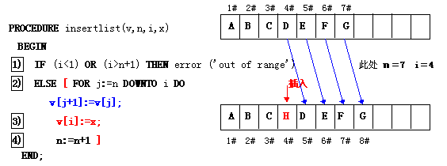

· 顺序表的删除
例题： ** 删除线性表中第i个元素 **
算法步骤：
1）检查i值是否超出所允许的范围（1≤i≤n），若超出，则进行“超出范围”错误处理；
2）将线性表的第i个元素后面的所有元素均向前移动一个位置；
3）使线性表的长度减1。
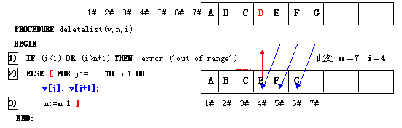
· 单链表的插入
例题： ** 向单链表中第i个结点(i≥0)之后插入一个元素为b的结点 **
算法步骤：
1）为待插入元素b分配一个结点(假定是由s指针变量所指向的结点,即s↑结点) ,并把b赋给s↑结点的值域;
2） 如果i=0,则将s↑结点插入表头后返回；
3） 从单链表中查找第i个结点；
4）若查找成功,则在第i个结点后插入s↑结点,。否则表明值超出单链表的长度,应进行错误处理。
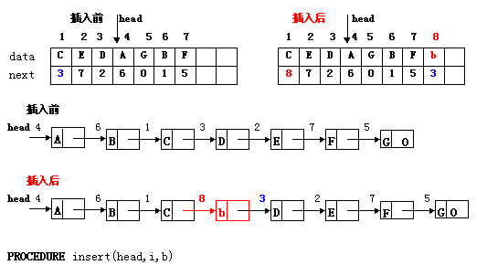

PROCEDURE insert(head,i,b)
BEGIN

1) NEW(S) ； S↑.data:=b；
2) IF i=0 THEN [s↑.next:= head； head:=s； RETURN]；
3) P:=head； j:=1 ； < color="#0000ff">{用指针P指向单链表中第j个结点}
While (p< > nil) and (j<i) do
j:=j+1；
p:=p↑.next；
4) IF p< >nil THEN < color="#0000ff">{ 若条件成立，则表明查找成功 }
s↑.next:=p↑.next； < color="#0000ff">{使s↑结点的指针域指向p↑结点的后继 }
p↑.next:=s； < color="#0000ff">{使p↑结点的指针域指向s↑结点}
ELSE error ('error')
END;

· 单链表的删除
例题： ** 在单链表中删除结点d **
算法步骤：
1） 如果单链表为空，则进行出错处理；
2） 如果表头结点是被删除结点，则删除该结点后返回；
3） 从单链表中查找其值等于d的结点，直到查找结束（成功或失败）为止；
4）若查找成功,则删除被查找到的结点后，否则进行错误处理。
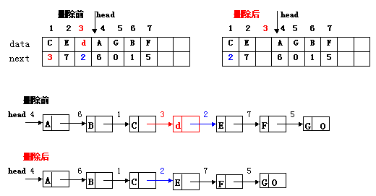

PROCEDURE delete(head,d)
BEGIN
1) IF head=nil THEN error（'this is a empty list'）；
2) IF head↑.data =d THEN
p:=head； < color="#0000ff">{把表头指针赋给P，以便删除表头结点后收回该结点}
head:=head↑.next； < color="#0000ff">{删除表头结点}
dispose(p)； < color="#0000ff">{系统回收由p所指向的结点，即原表头结点}
RETURN ； < color="#0000ff">{返回}
< color="#0000ff">

3) q:=head； p:=q↑.next ；< color="#0000ff">{ P指向待比较的结点,q指向p的前驱结点}
While p< > nil do
IF p↑.data=d THEN exit
ELSE [q:=p; p:=p↑.next]；

4) IF p< >nil THEN
q↑.next:=p↑.next； < color="#0000ff">{删除p↑结点,即值为d的结点}
dispose(p)； < color="#0000ff">{回收p结点}
ELSE error('error')
END;

结论：在表很长时，采用顺序方式时插入和删除元素的效率很低，只有在很少进行插入和删除运算的情况下，采用顺序表才是合适的。而线性链表的插入和删除运算效率总是很高，与表长无关。

4. 线性表的应用
线性表是应用最广的数据结构。常见的有：
(1)高级语言中的数组
(2)操作系统中的文件系统、目录系统
(3)事务管理中的表格

